基隆市五堵國民小學１０7學年度第一學期期末評量六年級數學領域試卷
班級： 座號： 姓名： 得分： 家長簽章：
一、選擇題：每題2分，20 ％
（ ）1、在比例尺的地圖上，Ａ、Ｂ兩城的距離為8公分，那麼在比例尺的地圖上，Ａ、
Ｂ兩城的距離是幾公分？（①2公分 ②8公分 ③16公分 ④32公分）。
（ ）2、下列敘述何者正確？（①邊長20 公分的正三角形，將其縮小5 倍後的圖形繪製出來，會發現對應角角度變小了 ②甲圖是乙圖的倍縮圖，乙圖就是甲圖的5倍放大圖 ③把一個長10公分，寬4公分的長方形放大3倍後，則面積會變成9倍 ④正方形的倍縮小圖會變成等腰直角三角形）。
（ ）3、三角形 ADE 是三角形 ABC 的縮小圖，若將三角形 ADE 與三角形 ABC 疊合如下圖，
若$\overline{\text{AD}}$：$\overline{\text{BD}}$＝3：2，那麼$\overline{\text{DE}}$：$\overline{\text{BC}}$＝（ ）：（ ）？（①3：2 ②3：5 ③2：3 ④5：3）。
（ ）4、下列有關「 正方形 」的敘述，何者錯誤？（①邊長和面積成正比 ②周長和邊長成正比
③不管邊長為幾公分，邊長和周長的比值皆為$\frac{1}{4}$ ④面積＝邊長×邊長）。
（ ）5、關於「8：3」下列敘述何者正確？（①讀作三比八 ②8是左項；3是右項 ③比值是
④和6：16是相等的比）。
（ ）6、下列哪一個比不是最簡單整數比？（①2：3 ②13：91 ③17：19 ④4：5）。
（ ）7、下圖中，6 顆黑球和 8 顆白球讓天平平衡，若一顆黑球重50 公克，用 W 表示一顆白球的重
量，哪個算式是正確的？
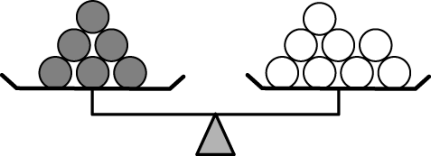
（① W＝8÷（50×6） ② W＝6÷（50×8） ③ W＝50×8÷6 ④ W＝50×6÷8）。
（ ）8、下列敘述何者正確？（①圓周率會隨著圓的半徑長短而改變 ②直徑大約是圓周長的3倍
③圓周率是圓周長和直徑的比值 ④為了計算方便，我們常用「3.41」來表示圓周率）。
（ ）9、直徑 4 公尺的圓，面積大約是幾平方公尺？（ ①12.56 ② 50.24 ③ 6.28 ④ 3.14）平方
公尺。
（ ）10、阿華用圓規在紙上畫了四個不同的圓，下列哪一個圓的面積最大？ （○直徑 12 公分
○圓周長62.8 公分 ○直徑 18 公分 ○半徑 12 公分）。

二、填充題：50 ％（第12題，每答1分，其他2分）

- 在影印機上，按 75％鍵後，原圖上長度24公
分的線段會變成（ ）公分。

- A 是一個直徑18 公分的圓，B 是 A 的6倍放大
圖，那麼B 的半徑是（ ）公分，周長
是（ ）公分，面積是（ ）平方公分。

3、寫出相等的比：
(1)12：36＝( )：6＝240：( )
(2)19：( )＝475：925＝( )：59.2
- 四邊形 ABCD 是四邊形 EFGH 的縮小圖。若四邊
形 ABCD 的四邊長分別是12cm、6cm、8cm、16cm
，已知四邊形 EFGH 的最短邊長為10cm，四邊形
EFGH 的周長是（ ）cm。
- 一個圓盤的周長是 94.2 公分，直徑是（ ）公分；面積大約是（ ）平方公分。
- 王奶奶有一座菜園，它的長和寬的比是26：13，如果它的長是272公尺，那麼它的寬是（ ）公尺。
7、下圖中，乙圖是甲圖的$\frac{1}{2}$倍縮小圖，那麼請問
x＝（ ）公分； z＝（ ）公分；乙圖的
面積是（ ）平方公分。
8、已知爸爸慢跑的距離與時間成正比，關係圖
如下圖所示，爸爸跑 3 公里，要花（ ）小
時。
9、將正確的配對連起來：
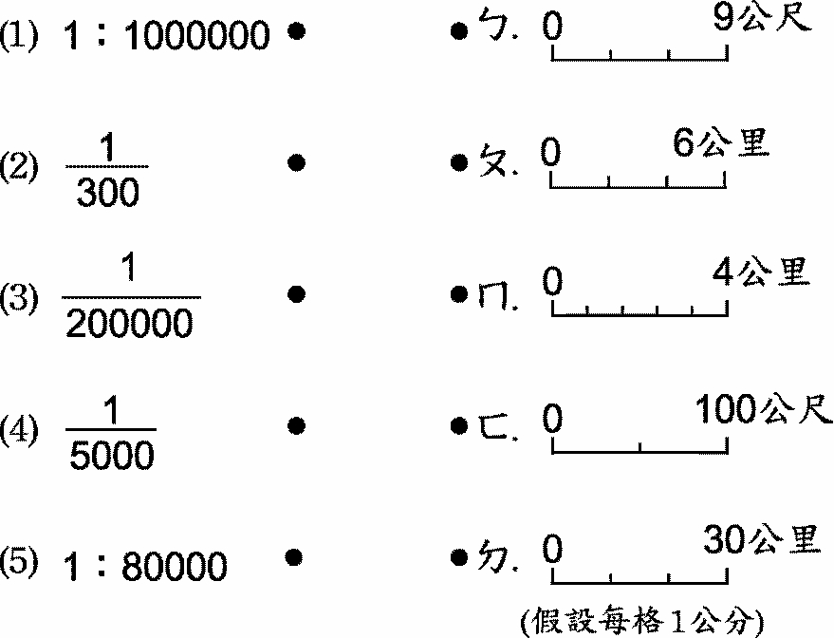
10、（1）0.9：6＝24.3：□，□是（ ）。
（2）：＝□：240，□是（ ）。
- 、3乘以「y」，答案是13，「y」是（ ）。

12、 9 × x ＝ 324 9×x÷( )＝324 ÷ 9
（2 ％） x＝( )

三、計算題：每題3分，15 ％

1、y × ＝ 12

2、x ÷ 15$\frac{1}{3}$＝ 6

- 化成最簡單整
數比
2$\frac{2}{7}$：

- 69：92的比值
是（ ）（用
小數表示）

5、半徑 9 公分、
圓心角60度、
扇形周長（ ）
公分

四、應用題： 15 ％（第3題3分，其他4分）

1、在農舍的角落，用一條長12公尺的繩子綁一隻狗，如下圖，這隻狗能活動的範圍大約是多少平方公尺？

2、梯形面積是 792 平方公分，下底是46 公分，高是18公分，上底是多少公分？用 x 表示上底的長度，先依題意列出算式（1分），再用等量公理求解（3分）。

3、在同一時間，物體的高度和影長成正比。某一個時刻，高195公分的公車站牌，影子長135公分，此時電線杆的影子長270公分，電線杆高多少公分？

4、下圖是由 4 個相同的圓所組成，圓的半徑皆為 5 公分，塗色部分面積大約是多少平方公分？

